***TRABAJO PRACTICO N° 2: IDEOLOGIAS POLITICAS: LIBERALISMO Y SOCIALISMO.***

**ALUMNO**: Sol Figueroa Rossi.

**ASIGNATURA**: Ciencias Políticas.

**PROFESORA**: Belen Ayala.

**AÑO:** 2013.

1 - TRABAJO PRÁCTICO N°2

1. Entra en la sección**RECURSOS**observa las imágenes sobre el Liberalismo y Socialismo respectivamente.

2. Elige dos imágenes del Liberalismo y dos del Socialismo y explica qué es respectivamente en no menos de 10 renglones para cada imagen.

3. Puedes entrar en los links que están en la sección de **RECURSOS** o consultar el material dado por la profesora que también se encuentra en la sección **MATERIALE**S para redactar tu explicación.

4. Entra en la sección MATERIALES y busca las imágenes bajo el título de "Ideologías enfrentadas":

a. Observa atentamente las imágenes que muestran sobre el Liberalismo y el Socialismo.

b. Lee el discurso de Ronald Reagan (sección RECURSOS)

c. ¿Qué simboliza que el presidente de ese entonces de los EE UU realice su discurso en ese lugar? Explica.

d. Teniendo en cuenta la imagen de "la eterna discusión" establece al menos cuatro diferencias sobre el Liberalismo y el Socialismo.

4. En la sección **EVALUACIÓN estarán las pautas para la presentación  de este trabajo práctico.**

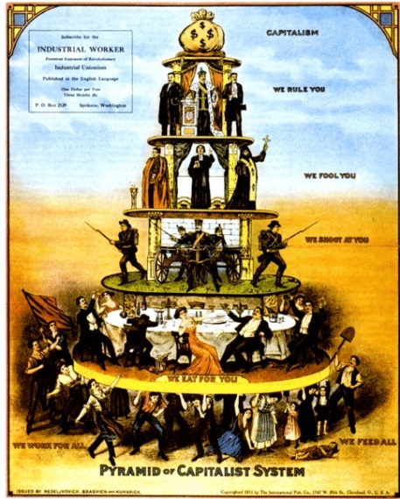**1 – LIBERALISMO**

Se muestra en forma de caricatura la opresión a las clases obreras. En la parte superior de la construcción social se encuentra el Estado, que protege los intereses de la clase dominante. Debajo del Estado se encuentran los líderes religiosos, que se apoyan en combinación con el Estado, para adoctrinar a los componentes de la base piramidal. En otro escalón inferior, se encuentran los propietarios de minas e industrias gente que no trabaja, son los que en el mando empresarial transmiten su capital que transforman en productividad. Debajo la mayoría sostiene el peso de todo el sistema, son los trabajadores que producen todas las cosas fundamentales para la vida de los ricos y que ellos no pueden consumir. El liberalismo proponía terminar con este esfuerzo y escasos beneficios que obtenían los trabajadores.

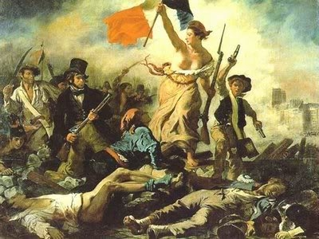La mujer que representa a la Libertad aparece con el torso desnudo, porta en su mano derecha la bandera de Francia y en la izquierda un rifle. Le acompañan miembros de las diferentes clases sociales: un obrero con una espada, un burgués con una escopeta, para manifestar que en el proceso revolucionario ha existido amplia participación. A los pies de la Libertad, un hombre la mira fijamente para señalar que ha merecido la pena luchar. Querían llegar a las propuestas introducidas por el liberalismo como la igualdad ante la ley y las libertades políticas. El espectador solo tiene dos posibilidades o unirse a la masa o ser arrasado por ella.

**1- B- SOCIALISMO**

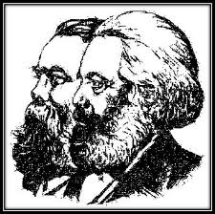

En este retrato podemos ver a los influentes más importantes del socialismo científico: Karl Marx y Friedrich Engels. El movimiento socialista comenzó a partir de las ideas de Marx, y junto con Engels escribió “ El manifiesto comunista” que fue una de sus obras mas importantes junto con “El capital”.

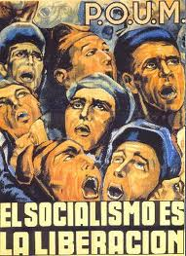Esta propaganda tiene como título “El socialismo es liberación” en la imagen también se encuentran obreros incomodos y apretujados lo que demuestran la explotación del trabajo la cual según las ideas del socialismo iban a ser suprimidas. Los socialistas compartían con los liberales el compromiso con la idea de progreso y la abolición de los privilegios aristocráticos. Marx explicaba que los dueños del capital eran los únicos que tenían la posibilidad de acumular capital debido a que eran los dueños de los medios de producción (fábricas, máquinas, etc)

**4- C-** El discurso de Reagan en Berlín en el año 1987 marco el inicio del fin de la guerra fría entre los Estados Unidos de América y la URRS. Luego de esto, el socialismo comenzó a resquebrajarse y el predominio del capitalismo fue dejándose entrever. Al ser escuchado por los habitantes de Alemania oriental, en aquel momento comunista pero por imposición de la URRS, los alemanes comenzaron a manifestarse a favor de la caída del muro y de la búsqueda de la libertad, promovida en el discurso por el presidente Reagan porque veían en estados unidos a un aliado en favor de sus intereses. Poco a poco ese camino fue forjado hasta llegar a la pérdida total de poder del socialismo en 1989 con la caída del muro. También fue importante porque una figura tan importante como el presidente de los Estados Unidos en ese momento viajo tan lejos de su propio país por el interés que tenia de asegurarse de el bien de los habitantes de la Alemania capitalista.

**4-D** **DIFERENCIAS: LIBERALISMO Y SOCIALISMO**

**1)-** El liberalismo era capitalista y el socialismo comunista.

**2)-** El liberalismo se enfoca en el capital y el socialismo en el trabajo **??** (símbolos de la imagen)

**3)-** El liberalismo utiliza tecnología avanzada en sus industrias es por eso que podemos ver la pistola en manos del hombre capitalista y el hacha en manos del hombre comunista.

**4)-** El socialismo es caracterizado por el color rojo como “igual” en toda la mitad de la imagen, mientras que el capitalista esta vestido por varios colores.

**CALIFICACIÓN: 10 (diez)**